向日葵今日动态
2024/10/21 星期一
幼儿在园情况
一、生活活动：认识自己的小床
你们一定很奇怪，我们宝宝今天为什么要找自己的小床位吧？那是因为为了更方便管理，孩子们的床位进行了简单的调整，所以一大早，老师在给孩子铺床位的时候带着宝宝进行了记忆，为了考验他们，突击检查宝宝们基本都可以找到自己的标记和床位呢。点赞哦！
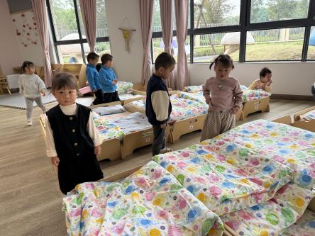 | 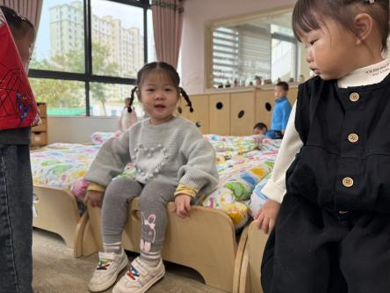 | 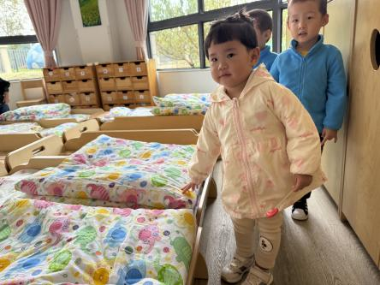
二、集体活动：语言《认识水果》
活动目标：
1.认识水果，并能简单的说出水果的外形特征。
2．用“XX是XX的”句型来表述水果的外形特点。
3．鼓励宝宝大胆表现自己。
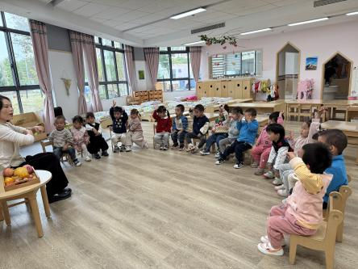 | 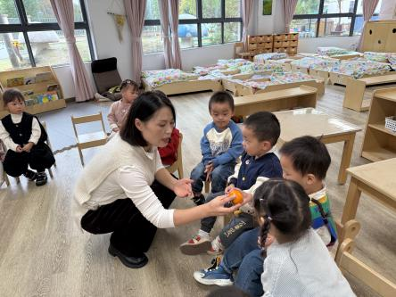 | 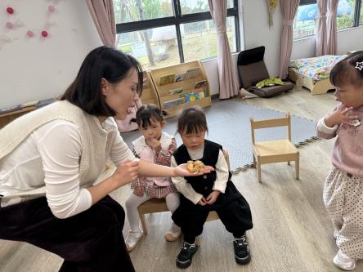
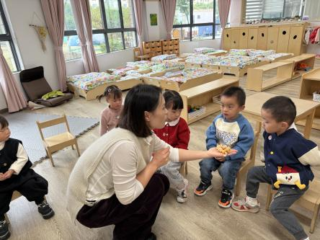 | 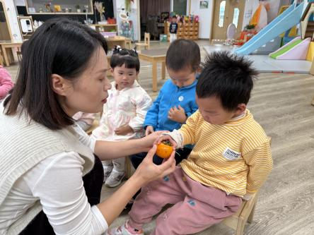 | 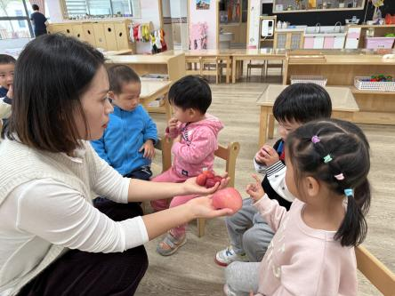
今天带宝贝们走进水果王国，来一场有趣的语言活动——认识水果。一大早，孩子们把自己带来的水果和老师进行分享，七嘴八舌讲述着。今天我们就一起来认识一下秋天都有哪些好吃的水果吧！
老师拿出红红的苹果，孩子们可以大声的说出水果的名字。一一大声地说“这是苹果，苹果的英文是 apple。”还有的孩子可以说出红红的苹果，吃起来甜甜的。”
接着，又拿出黄黄的橘子、柚子、龙眼、冬枣，还有孩子们平时不太认识的姑娘，孩子们对平常经常吃到的水果认知还是比较多的，像姑娘果就不太认识，瞪大双眼观察这个水果还有个软软的皮，好奇的来摸一摸。
今天通过看一看、摸一摸、闻一闻、说一说的方式，托班的宝贝们认识了好多水果呢。在这个过程中，不仅丰富了宝贝们的词汇量，还锻炼了他们的语言表达能力。
认识水果的活动，就像一把神奇的钥匙，家长们给孩子吃水果的时候可以先给孩子介绍一些水果的形状、颜色、咬进嘴巴里后的感觉是什么样的。打开托班宝贝们探索世界的大门。
三、户外游戏
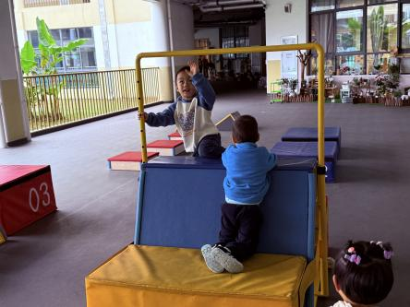 | 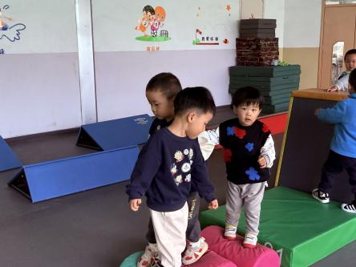 | 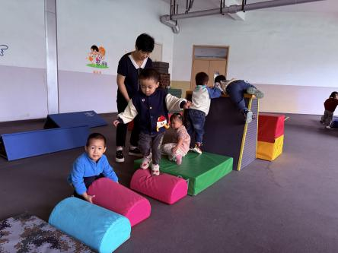
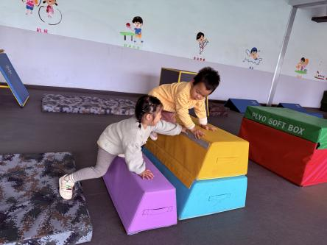 | 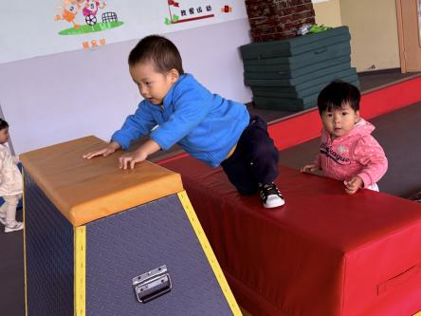 | 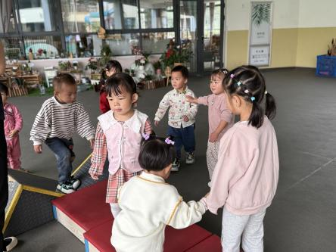

今天带托班的小宝贝们来到了奇妙的跑酷区。看！小小的身影，大大的能量。宝贝们勇敢地在跑酷区中奔跑、跳跃、攀爬，挑战自我。他们的眼睛里闪烁着好奇与兴奋的光芒，仿佛在探索一个全新的世界。
跑酷区内，色彩斑斓的障碍物成了宝贝们的冒险伙伴。他们灵活地绕过一个个障碍物，像勇敢的小战士穿越战场。爬上小斜坡，感受成功的喜悦；滑下小滑梯，体验速度的快感。
在这里，每一次挑战都是成长的机会。宝贝们学会了勇敢尝试，懂得了坚持就是胜利。他们在游戏中收获快乐，在快乐中茁壮成长。
托班跑酷区，见证着宝贝们的每一个精彩瞬间，让我们一起为这些可爱的小冒险家们加油喝彩吧！
三、今日餐点
早上：鲜牛奶、蒸蛋糕
中午：玉米片饭、百叶卷肉、蚝油生菜、芙蓉山药汤
下午：咸八宝粥、苹果、冬枣
温馨提醒：
1.本周四亲子游，家长根据要求带好物品，准时参加！
2.天冷，孩子们的衣服穿的越来越多了，家长会回去一定要锻炼孩子自己穿脱裤子、衣服、鞋子的动手技能。
3.天冷孩子们每天早上带半杯温开水（只能白开水）会发现有的家长会给孩子装蜂蜜水、维生素水之类，下午喝就会有味道，所以不要带过来，可以在家里喝！

